电子标签图片制作

测试阶段，可以手工制作电子标签的图片，制作的方法如下三个步骤：

1. 制做BMP格式图片

2. BMP格式图片转换为标签可以识别的JSON消息。

# 说明：

4.2寸电子标签，建议基站配套版本为V1.3版本。

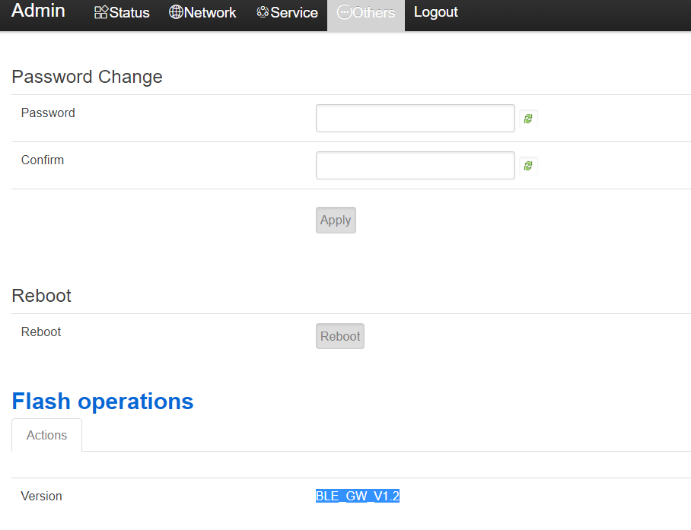

# 制做BMP格式图片

  该款屏不支持灰度，在制作图片的时候，需要做成 400*300 分辨率的纯黑白图

片，需要显示的内容做成黑色，不显示的内容做成白色，保存成.bmp文件。

参见《4.2寸样例》。

下面以采用windows绘图工具为例介绍：

1、Windows附件菜单=》画图

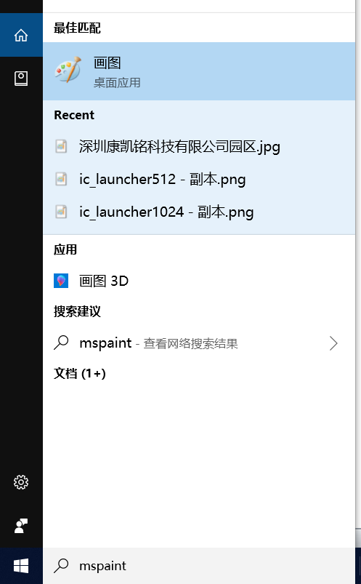

2、设置分辨率为400*300

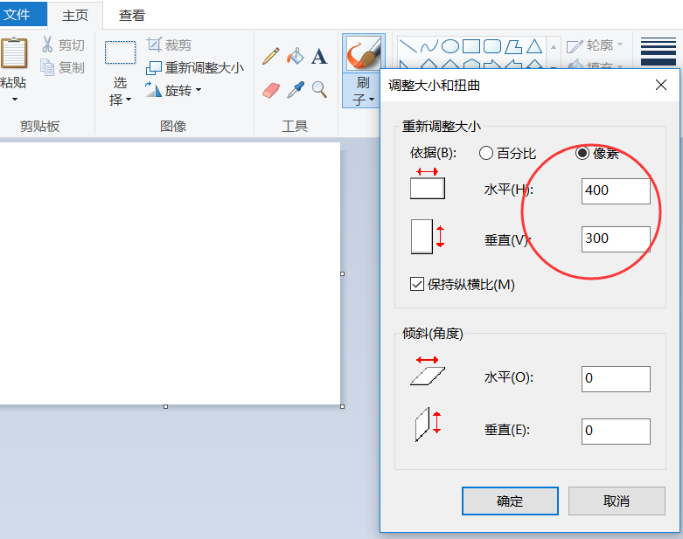

3、在图片上可以任意添加文字。

4、保存，请选择单色位图保存。

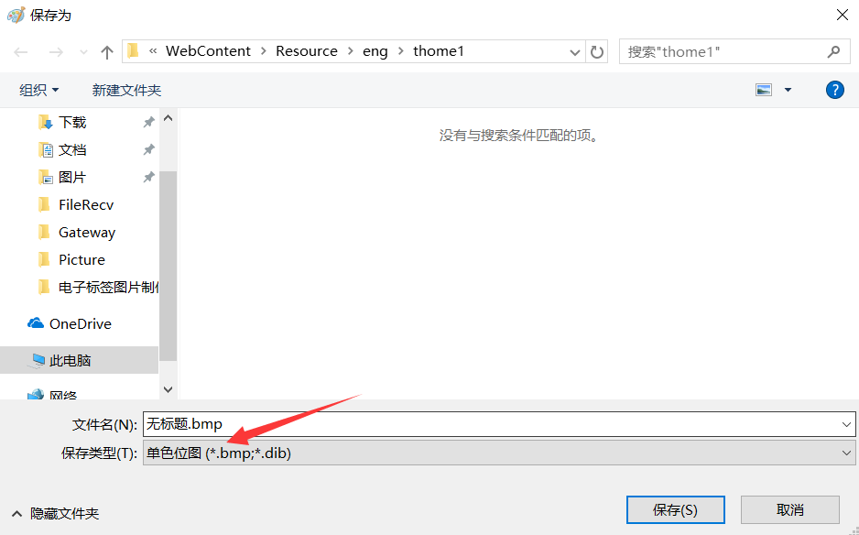

## 将BIN图片文件转换为JSON格式的消息 手工Step By Step生成JSON格式消息

1、请将上一步生成的BMP文件和Bmp2EslJson.exe放在同一个目录下。

2、运行 Bmp2EslJson.exe工具，需要输入的参数如下：

1. BMP文件名；
2. 标签类型： esl42；
3. 标签的密码，默认为8个0；
4. 设备的mac地址，可以通过网关状态监测查看到12位的mac地址；
5. 图片的ID， 可以任意输入一个数字，这个相当于是这个图片的编号；
6. JSON消息序号：唯一标识一条消息，建议每次不同；
7. 是否压缩: 输入y，4.2寸标签请使用压缩模式；

回车后，会提示写入JSON file成功（“Write json file success”）。 可以看到同级目录下回生成一个xx.json的文件，该文件就是图片更新JSON消息。

Bmp2EslJson.exe是基于Visual Studio2012采用C/C++语言编写，源代码可以在如下网址下载：

https://github.com/kkmhogen/Bmp2EslJson.git

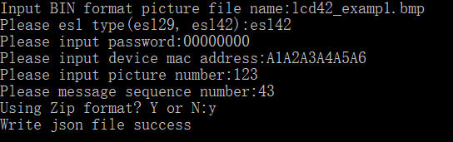

## 命令行方式生成JSON格式

本方式适合被其它程序直接调用生成标签下发图片。

1、请将上一步生成的BMP文件和Bmp2EslJson.exe放在同一个目录下。

2、执行如下命令行：

Bmp2EslJson.exe -f goods2.bmp -t e42 -p 00000000 -m 0C23CAF98100 -id 1478 -s 123 -z y

命令执行成功后会生成一个JSON文件，如果执行失败，则会由提示错误。

参数说明：

-f：文件名

-t：esl类型， esl29或者esl42

-p：标签的密码

-m：标签的id

-id：图片的编号（下发成功后会在状态上报消息中上报）

-s：图片消息的序号

-z：是否采用压缩模式，y标识压缩，n表示不压缩